2010学年上学期期中考试
高三年级物理试卷

一、单项选择题（本题共8小题，每小题3分，共计24分，每小题只有一个选项符合题意。）
1．下面说法中正确的是：
A．做曲线运动的物体，其速度方向必定变化
B．速度变化的运动必定是曲线运动
C．加速度恒定的运动不可能是曲线运动
D．加速度变化的运动必定是曲线运动
2．如图所示，质量为m的质点和半径为R的半球体均静止，质点与半球体间的动摩擦因数为μ，质点与球心的连线与水平地面的夹角为θ，则下列说法正确的是：
A．地面对半球体的摩擦力方向水平向左
θ
B．质点对半球体的压力大小为mgcosθ
C．质点所受摩擦力大小为μmgcosθ
D．质点所受摩擦力大小为mgcosθ
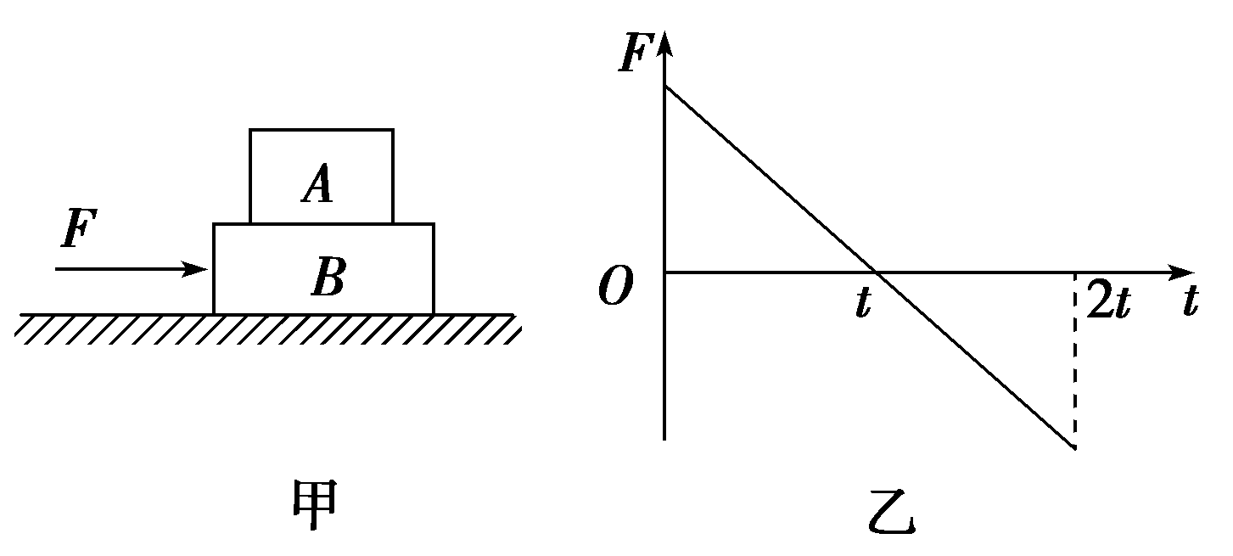
3．如图甲所示，A、B两物体叠放在光滑水平面上，对B物体施加一水平变力F，F随时间t关系图象如图乙所示．两物体在变力F作用下由静止开始运动，且始终相对静止，则：
A．t时刻，两物体之间的摩擦力最大
B．t时刻，两物体的速度方向开始改变
C．0～2t时间内，物体A所受的摩擦力方向始终与变力F的方向相同
D．0～2t时间内，两物体之间的摩擦力逐渐增大
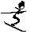
4．如图所示，某段滑雪雪道倾角为30°，总质量为m（包括滑雪具在内）的滑雪运动员从距底端高为h处的雪道上由静止开始匀加速下滑，加速度为g/3，在他从上向下滑到底端的过程中，下列说法正确的是：
h
30°
A．运动员减少的重力势能全部转化为动能
B．运动员获得的动能为mgh/3
C．运动员克服摩擦力做功为2mgh/3
D．下滑过程中系统减少的机械能为mgh/3
5．如图为质量相等的两个质点A、B在同一直线上运动的v-t图像。由图可知：
A．在t时刻两个质点在同一位置
t
v
A
t
B
0
B．在t时刻两个质点速度相等
C．在0-t时间内质点A、B位移相等
D．在0-t时间内合外力对B做功比合外力对A做功多

6．如图所示，一轻质弹簧固定于水平地面上，一质量为m的小球自距地面高为H₁处自由下落到弹簧上端，并将弹簧压缩，设速度达到最大的位置离地面的高度为h₁，最大速度为v₁。若让此小球从离地面高度为H₂（H₂> H₁）处自由下落，速度达到最大时的位置离地面的高度为h₂，最大速度为v₂。则：
h₁
H₁
A．=，= B．＞，＞
C．＜，= D．=，<
7．天文学家新发现了太阳系外的一颗行星。这颗行星的体积是地球的4.7倍，质量是地球的25倍。已知某一近地卫星绕地球运动的周期约为1.4小时，引力常量G=6.67×10⁻¹¹N·m²/kg²，由此估算该行星的平均密度为：
A.1.8×10³kg/m³ B. 5.6×10³kg/m³
C. 1.1×10⁴kg/m³ D.2.9×10⁴kg/m³
8．如图，质量为M的小车放在光滑的水平面上．小车上用细线悬吊一质量为m的小球，M＞m．现用一力F水平向右拉小球，使小球和车一起以加速度a向右运动时，细线与竖直方向成α角，细线的拉力为T；若用一力F′水平向左拉小车，使小球和车一起以加速度a′ 向左运动时，细线与竖直方向也成α角，细线的拉力为T ′ ．则：
F
α
M
m
F
α
M
m
A．a′ =a，T ′ =T B．a′＞a，T ′ =T
C．a′＜a，T ′ =T D．a′＞a，T ′＞T
二、不定项选择题(本题共4小题，每小题4分，共计16分，在每小题给出的四个选项中，有的只有一个选项正确，有的有多个选项正确，全部选对的得4分，选对但不全的得2分，错选或不答的得0分。）
9．在力学理论建立的过程中，有许多伟大的科学家做出了贡献。关于科学家和他们的贡献，下列说法正确的是:
A．伽利略最早发现了行星运动的三大规律
B．笛卡尔对牛顿第一定律的建立做出了贡献
C．卡文迪许通过实验测出了引力常量
D．牛顿最早指出力不是维持物体运动的原因
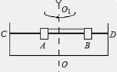
10．如图所示，两物块A、B套在水平粗糙的CD杆上，并用不可伸长的轻绳连接，整个装置能绕过CD中点的轴OO₁转动，已知两物块质量相等，杆CD对物块A、B的最大静摩擦力大小相等，开始时绳子处于自然长度（绳子恰好伸直但无弹力），物块B到OO₁轴的距离为物块A到OO₁轴的距离的两倍，现让该装置从静止开始转动，使转速逐渐增大，在从绳子处于自然长度到两物块A、B即将滑动的过程中，下列说法正确的是：
A．A受到的静摩擦力一直增大
B．B受到的静摩擦力先增大，后保持不变
C．A受到的静摩擦力是先增大后减小
D．A受到的合外力先增大后减少
11．如图甲所示，水平抛出的物体，抵达斜面上端P处时速度恰好沿着斜面方向，紧贴斜面PQ无摩擦滑下。图乙为物体沿x方向和y方向运动的位移-时间图象及速度-时间图象，其中可能正确的是:
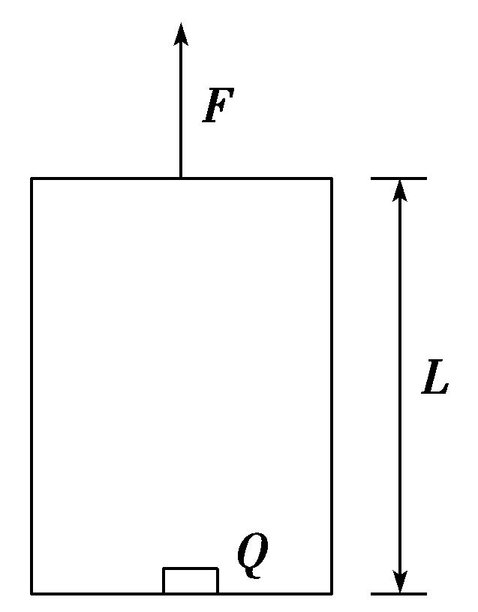
t
v_{x}
O
t_{P}
t_{Q}
A B C D
t
y
O
t_{P}
t_{Q}
甲 乙
t
v_{y}
O
t_{P}
t_{Q}
x
y
P
Q
O
t
O
x
t_{P}
t_{Q}
12．如图所示，木箱高为L，其底部有一个小物体Q(质点)，现用力竖直向上拉木箱，使木箱由静止开始向上运动．若保持拉力的功率不变，经过时间t，木箱达到最大速度，这时让木箱突然停止，小物体会继续向上运动，且恰能到达木箱顶端．已知重力加速度为g，不计空气阻力，由以上信息，可求出的物理量是:
A．木箱的最大速度
B．时间t内拉力的功率
C．时间t内木箱上升的高度
D．木箱和小物体的质量
三、填空题（共20分）
75⁰
F
θ
O

13．如图所示，一小球用轻绳悬于O点，用力F拉住小球，使悬线保持偏离竖直方向75⁰角，且小球始终处于平衡状态。为了使F有最小值，F与竖直方向的夹角θ应该是 。
14．水平长传送带始终以3米/秒的速度匀速运动，现将一质量为1kg的小物块轻放在A点，最终物块与传送带一起以3m/s的速度运动，则此过程中，由于放了小物块，使得带动传送带的电动机多消耗的电能为 J。
15．如图所示，是某研究性学习小组做探究“橡皮筋做的功和物体速度变化的关系”的实验，图中是小车在一条橡皮筋作用下弹出，沿木板滑行的情形，这时，橡皮筋对小车做的功记为W. 当我们用2条、3条……完全相同的橡皮筋并在一起进行第2次、第3次……实验时，每次橡皮筋都拉伸到同一位置释放. 小车每次实验中获得的速度由打点计时器所打的纸带测出.
打点计时器
小车
纸带
橡皮筋
·
·

（1）除了图中的已给出的实验器材外，还需要的器材有 ；
（2）实验时为了使小车只在橡皮筋作用下运动，应采取的措施是 ；
（3）每次实验得到的纸带上的点并不都是均匀的，为了测量小车获得的速度，应选用纸带
的 部分进行测量；
16．光电计时器是一种研究物体运动情况的常见仪器．当有物体从光电门通过时，光电计时器就可以显示物体的挡光时间．现利用如图甲所示装置探究小车的加速度与合外力、质量关系，其 NQ是水平桌面，PQ是一端带有滑轮的长木板，1、2是固定在木板上的两个光电门（与之连接的两个光电计时器没有画出）．小车上固定着用于挡光的窄片K，测得其宽度为d，让小车从木板的顶端滑下，光电门各自连接的计时器显示窄片K的挡光时间分别为t₁和t₂．
甲 乙
Q
N
1
2
P
K
O
a/m·s⁻²
F/N

（1）该实验中，在改变小车的质量M或沙桶的总质量m时，保持M >>m，这样做的目的是 ；
（2）为了计算出小车的加速度，除了测量d、t₁和t₂之外，还需要测量 ，若上述测量量用x表示，则用这些物理量计算加速度的表达式为a = ；
（3）某位同学经过测量、计算得到如下表数据，请在图乙中作出小车加速度与所受合外力的关系图像．
项目 | 1 | 2 | 3 | 4 | 5 | 6 | 7
M/kg | 0.58 | 0.58 | 0.58 | 0.58 | 0.58 | 0.58 | 0.58
F/N | 0.10 | 0.15 | 0.20 | 0.25 | 0.30 | 0.35 | 0.40
a/m·s⁻² | 0.13 | 0.17 | 0.26 | 0.34 | 0.43 | 0.51 | 0.59
（4）由图象可以看出，该实验存在着较大的误差，产生误差的主要原因是：

四、计算题(每题10分，共40分)
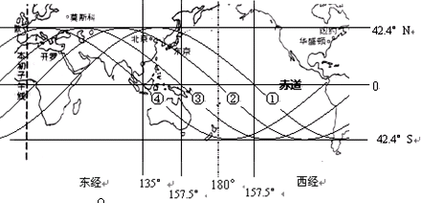
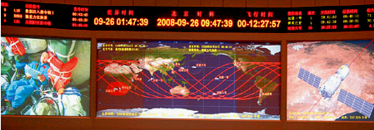
17．我国“神舟”七号宇宙已经发射成功。当时在飞船控制中心的大屏幕上出现的一幅飞船运行轨迹图，如照片所示，它记录了“神舟”七号飞船在地球表面垂直投影的位置变化；现简化为如下图，表示在一段时间内飞船绕地球圆周飞行四圈，依次飞经中国和太平洋地区的四次轨迹①、②、③、④，图中分别标出了各地点的经纬度（如：在轨迹①通过赤道时的经度为西经157.5°，绕行一圈后轨迹②再次经过赤道时经度为180°……），若地球半径为R=6400km，地球表面处的重力加速度g=10m/s²，请根据已知条件和图中的信息计算“神舟”六号宇宙飞船的：
（1）运行的周期；
（2）飞船离地面的高度；
（3）运行的线速度大小。

18．一辆摩托车能达到的最大速度为v=30 m/s，要想在3 min内由静止起沿一条平直公路追上在前面s₀＝1000 m处正以v _{m}＝20 m/s的速度匀速行驶的汽车，则摩托车至少以多大的加速度起动？（假设摩托车开始匀加速起动）
甲同学的解法是：设摩托车恰好在3 min时追上汽车，则
at²＝v _{m}t＋s₀，代入数据得：a＝0.28 m/s²。
乙同学的解法是：设摩托车追上汽车时，摩托车的速度恰好是30 m/s，则
v²＝2as＝2a（v _{m}t＋s₀）代入数据得：a＝0.1 m/s²。
你认为他们的解法正确吗？若错误请说明理由，并写出正确的解法。

19．某校物理兴趣小组决定举行遥控赛车比赛。比赛路径如图所示，赛车从起点A出发，沿水平直线轨道运动L后，由B点进入半径为R的光滑竖直圆轨道，离开竖直圆轨道后继续在水平直轨道上运动L′ 距离到C点，并能越过壕沟。已知赛车质量m=0.1kg，通电后以额定功率P=1.5W工作，在两段水平直轨道上受到阻力恒为0.2N。图中L=10.00m，L′ =2.00m，R=0.32m，h=1.25m，s=1.50m。问：要使赛车完成比赛，电动机至少工作多长时间？（取g=10m/s²）

A
B
R
L
C
s
h
L′

20．如图所示，有物块A、长木板B、物块C质量均为m = 1kg，长木板B与物体C通过不可伸长轻绳连接，跨过光滑的定滑轮，设B到定滑轮足够远，物体C离地面高H = 5.75m，物体A与长木板B之间的动摩擦因数μ = 0.2。B在光滑的桌面上从静止开始释放，同时物体A（视为质点）在B的左端以v = 4m/s的初速度开始运动，运动过程中恰好没有从B的右端掉下。求：
（1）长木板B的长度L₀；高考资源网
（2）当物体C落地时，物体A在长木板B上的位置。高考资源网
2
C
H
B
A
v

杭州学军中学2010学年上学期期中考试
高三年级物理答卷
- 单项选择题（本题共8小题，每小题3分，共计24分）
二、不定项选择题(本题共4小题，每小题4分，共计16分）
答案请填涂地答题卡上。
三、填空题（每空2分，共20分）
13． 14.
15．（1） ，（2） ，
（3）
O
a/m·s⁻²
F/N

16．（1） ，
（2） ，

（3）如右图
（4）

四、计算题(每题10分，共40分。应写出必要的文字说明、方程式和重要的演算步骤。)
17．

18．

19．

20．

杭州学军中学2010学年上学期期中考试
高三年级物理答案
一、单项选择题（本题共8小题，每小题3分，共计24分）
题号 | 1 | 2 | 3 | 4 | 5 | 6 | 7 | 8
答案 | A | D | C | D | B | C | D | B

二、不定项选择题(本题共4小题，每小题4分，共计16分）
题号 | 9 | 10 | 11 | 12
答案 | BC | B | AB | AC

三、填空题（每空2分，共20分）
a/ms⁻²
F/N
0.1
0.2
0.3
0.4
0.5
0
0.1
0.2
0.3
0.4
0.5
0.6
13． 15⁰ 14． 9.0
15．（1） 刻度尺 ，（2） 把木板的末端垫起适当高度以平衡摩擦力 ，
（3） 点距均匀
16．（1）使小车所受合外力大小等于(或约等于)mg ，
（2）两光电门之间的距离（或“小车由光电门1运
动至光电门2所用时间”），
$\frac{d^{2}(t_{1}^{2}−t_{2}^{2})}{2{\text{xt}}_{1}^{2}t_{2}^{2}}$ （或$\frac{d(t_{1}−t_{2})}{{\text{xt}}_{1}t_{2}}$）
（3）如右图
（4）木板倾角偏小（或“平衡摩擦力不足”或“末
完全平衡摩擦力”）

四、计算题(每题10分，共40分。应写出必要的文字说明、方程式和重要的演算步骤。)

17．解：
（1）飞船每运行一周，地球自转角度为180°－157.5°= 22.5°
则飞船运行周期T为$T=\frac{\text{22}\text{.}5}{\text{360}}×\text{24}×\text{3600}=\text{5400}s$ = 90分钟-
（2）由万有引力提供向心力，即$G\frac{\text{Mm}}{r^{2}}=m(\frac{2π}{T})^{2}r$
在地球表面处 $G\frac{\text{Mm}}{R^{2}}=\text{mg}$
得：$r=\sqrt[3]{\frac{R^{2}{\text{gT}}^{2}}{4π^{2}}}$
离地高度 $H=r−R=\sqrt[3]{\frac{R^{2}{\text{gT}}^{2}}{4π^{2}}}−R$ =3.43×10⁵ m
③ v = 2πr/T = 7.8×10³ m/s
18．解：他们的解法都不对。
甲错，因为v_{m}＝at＝0.28×180 m/s＝50.4 m/s＞30 m/s，
乙错，因为t＝v_{m}/a＝30/0.1＝300 s＞180 s，
正确解：
设摩托车的加速时间为t，且正好用时t₀＝3min追上汽车，则有：
$\frac{1}{2}v_{m}t+v_{m}(t_{0}−t)={\text{vt}}_{0}+s_{0}$，得 $t=\frac{\text{160}}{3}s$
所以摩托车的最小加速度大小为 $a=\frac{v_{m}}{t}=0\text{.}\text{56}m/{s^{2}}$

19．解：从C平抛过壕沟，至少有$v_{c}$，
$h=\frac{1}{2}{\text{gt}}^{2}$
$$s=v_{c}t$$
得：$v_{c}=3m/s$
则从圆轨道出来到B位置速度至少为$v_{B}$,
$$2aL^{'}=v_{B}^{2}−v_{C}^{2}$$
$$f=\text{ma}$$
得：$v_{B}=\sqrt{\text{17}}m/s$
而能经过圆轨道最高点，设有v，进入圆轨道速度为$v_{B^{′}}$
$$\text{mg}=\frac{{\text{mv}}^{2}}{R}$$
$$−2\text{mgR}=\frac{1}{2}{\text{mv}}^{2}−\frac{1}{2}mv_{B}^{}$$
得：$v_{B^{′}}=4m/s$
可见进入圆轨道速度至少为$\sqrt{\text{17}}m/s$
根据动能定理：$\text{Pt}−\text{fL}=\frac{1}{2}{\text{mv}}_{B}^{2}−0$
得：$t=1\text{.}9s$

20．解：（1）A受向右摩擦力加速：$f=μ\text{mg}={\text{ma}}_{1}$
得：$a_{1}=2m/{s^{2}}$
B和C整体由牛顿第二定律：$\text{mg}+f=2{\text{ma}}_{2}$
得：$a_{2}=6m/{s^{2}}$
设达到共同速度为v₁，有：$v_{1}=v−a_{1}t=a_{2}t$
得：$t=0\text{.}5s$ $v_{1}=3m/s$

此时间内A的位移为： $x_{1}=\frac{v+v_{1}}{2}t=\frac{7}{4}m$
B和C的位移为： $x_{2}=\frac{v}{2}t=\frac{3}{4}m$
之后B和C将再加速，若A恰好没有从B右端滑下，则有：
$L_{0}=x_{1}−x_{2}=1m$
（2）B和C整体由牛顿第二定律：$\text{mg}−f=2ma_{2}^{'}$
得：$a_{2^{′}}=4m/{s^{2}}$
到C落地经过t′，则BC向右位移为：$H−x_{2}=4m$
$H−x_{2}=v_{1}t^{'}+\frac{1}{2}a_{2}^{'}t^{}$
得：$t^{′}=1s$
此时间内A向右位移为：$x_{1^{′}}=v_{1}t^{'}+\frac{1}{2}a_{1}t^{}$
得：$x_{1^{′}}=4m$
可知A刚好在B左端。

